Небольшой сказ о том, почему WAN-лист с провайдерским LTE-интерфейсом
нельзя добавлять в bridge.

- Петли через сеть провайдера.
Если у другого клиента тоже включён bridging на WAN – возникает петля через всю сеть оператора!

- Утечка STP BPDU к провайдеру.
Наш Микротик будет слать STP-пакеты в сеть оператора.
Провайдер может заблокировать наш порт за это.
STP-пакеты могут повлиять на сетевую инфраструктуру провайдера.

- Угрозы безопасности.
Сценарий «сосед-хакер»:
Сосед подключается к тому же LTE-провайдеру,
видит наш bridge с локальными портами,
получает прямой L2-доступ к нашей внутренней сети.

- Нестабильность интернета.
STP может случайно заблокировать WAN-порт
Перестроение дерева STP вызывают микроразрывы
LTE-соединение и так нестабильно, а STP добавит проблем.

Как правильно настроить Микротик:

Шаг 1: убрать lte1 из bridge1
bridge – ports – выключить, или удалить lte1
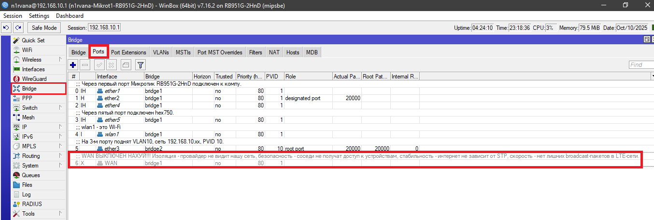

Шаг 2: Настроить маршрутизацию
IP – routes – добавить default route (0.0.0.0/0) через lte1
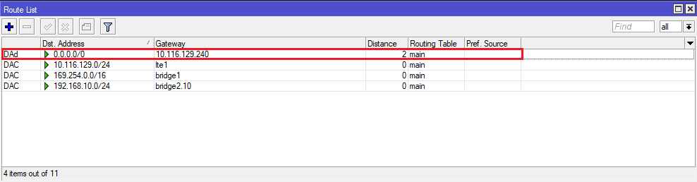
IP – Firewall – NAT – masquerade для исходящего трафика
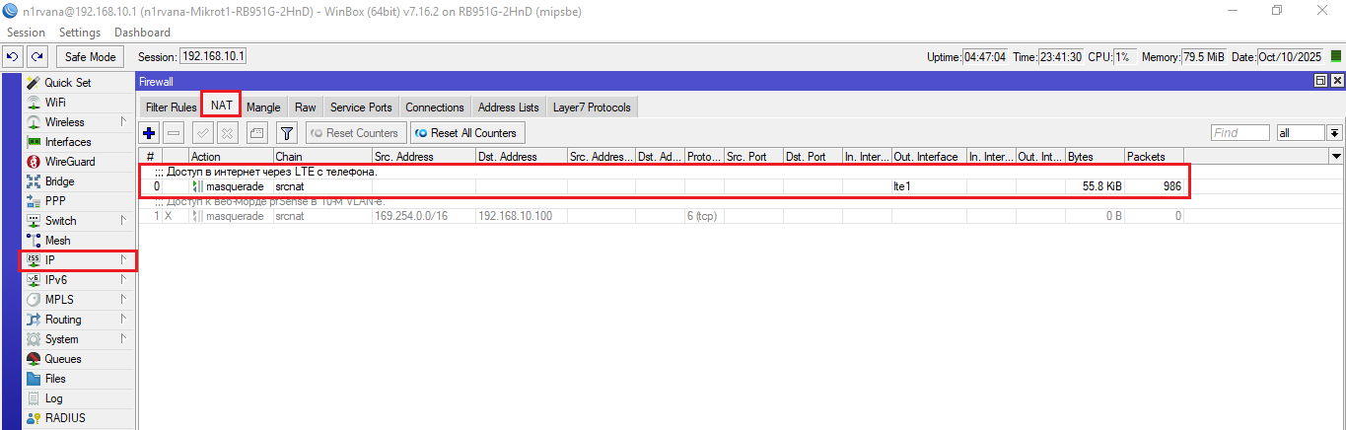

Шаг 3: настроить DHCP-клиент на lte1
IP – DHCP Client – добавить интерфейс lte1
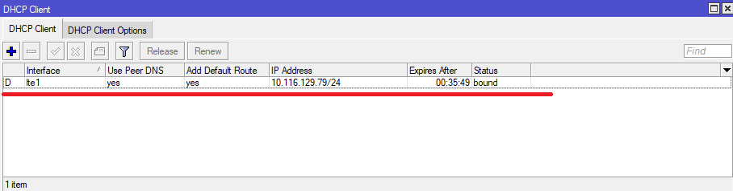

Что это даст?
[V] Изоляция – провайдер не видит нашу локальную сеть + нет L2-петель через провайдера.
[V] Безопасность – соседи не получат доступ к нашим устройствам.
[V] Стабильность – интернет не зависит от STP-перестроений + STP работает только внутри локальной сети.
[V] Скорость – нет лишних broadcast-пакетов в LTE-сети.

